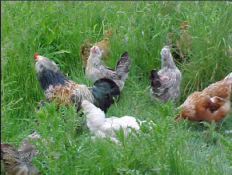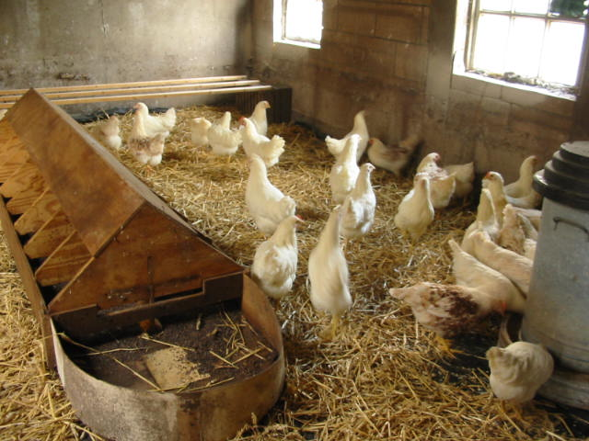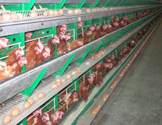

* **Dieren hebben iets meer ruimte om te lopen, maar zitten nog wel in hokken.**
* **Dieren kunnen buiten vrij rondlopen.**
* **Bij planten worden geen bestrijdings-middelen gebruikt.**
* **Dieren zitten opgesloten ( 4 of meer kippen in een klein hokje)**
* **Dieren mogen nooit naar buiten**
* **Sommige dieren worden expres verminkt. (zo erg verwond dat het altijd te zien blijft)**

**Bio-industrie**

**Scharrel**

**Biologisch**